**Беседа на тему «Мы этой памяти верны» (подготовительная группа)**

Уважаемые родители!

Предлагаем Вашему вниманию беседу «Мы этой памяти верны!», посвященной 75летию Великой победы. Побеседуйте и расскажите детям о Великой Отечественной войне.  
**Цель:** знакомство детей с героическими страницами истории России.  
**Задачи:**   
1.Знакомить с событиями Великой Отечественной Войны, закреплять знания о том, как люди защищали свою страну.  
2.Развивать у детей уважение к историческому прошлому своей страны, ветеранам ВОВ, отстоявшим мир в жестоких сражениях.  
3.Воспитывать патриотические чувства, чувство гордости за свой народ, любовь к своей Родине.  
**Ход беседы:**

Совсем скоро мы будем отмечать знаменательный день – День Победы. Вот уже 75 лет прошло с тех пор, как закончилась Великая Отечественная Война, но каждый год снова и снова мы вспоминаем тех, кто отстоял нашу Родину в той страшной войне.  
Так что же это за праздник – День Победы? (ответы детей).  
Правильно ребята! Это праздник всего нашего народа, который не только на фронте, но и в тылу день за днем, месяц за месяцем одерживал победу над врагом.  
Ребята, а вы знаете когда началась Великая Отечественная Война? (ответы детей).  
22 июня 1941 года, когда в глубокий сон погрузились города и села нашей Родины, с аэродромов поднялись немецкие самолеты с бомбами. Громом покатились орудийные выстрелы. Воздух наполнился рокотом моторов, танков, грузовиков. Немецко-фашистская Германия, без объявления войны, напала на нашу страну. Фашистские самолеты бомбили города, аэродромы, железнодорожные станции, бомбы сыпались на детские лагеря, сады, школы, больницы и жилые дома. Фашистская Германия хотела уничтожить весь народ нашей страны. Но они просчитались, на защиту свободной любимой Родины встал весь народ от мала до велика. В те дни появилась песня – призыв:  
Вставай, страна огромная,  
Вставай на смертный бой,  
С фашистской силой темною,  
С проклятою ордой!

<https://победа.екатеринбург.рф/%D0%BC%D0%B5%D0%B4%D0%B8%D0%B0/%D0%BF%D0%B5%D1%81%D0%BD%D0%B8/%D0%B2%D0%BE%D0%B9%D0%BD%D0%B0> -здесь вы можете послушать песню «Вставай, страна огромная!»;

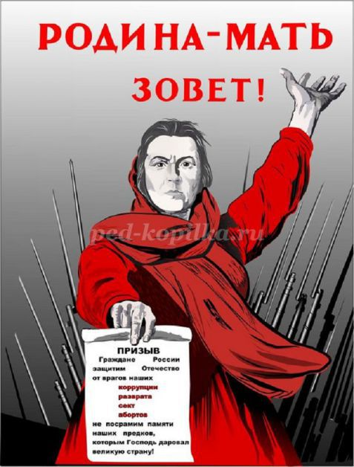

Все люди поднялись на защиту своей Родины. На фронт шли не только солдаты, но даже дети нередко убегали на фронт, чтобы воевать с фашистами. Молодые девушки стремились на фронт, многие были санитарками, разведчицами, даже летчицами

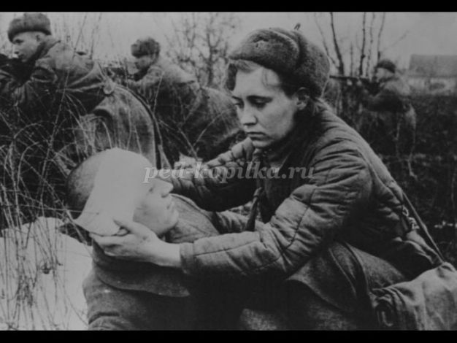

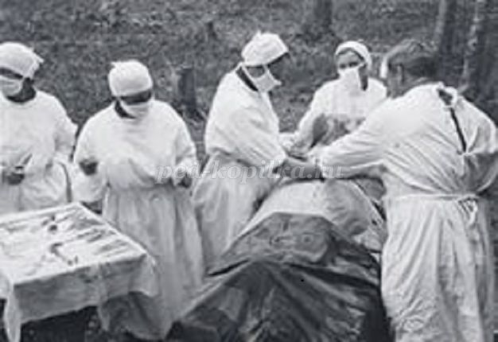

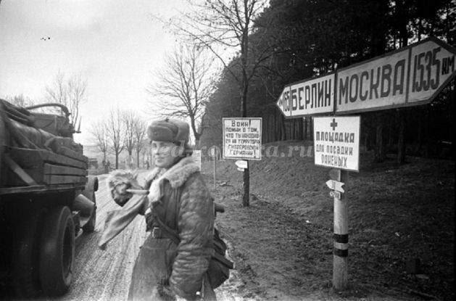

Каждый день увозили бойцов на фронт. Родные и близкие провожали их со слезами на глазах, но с верою в победу

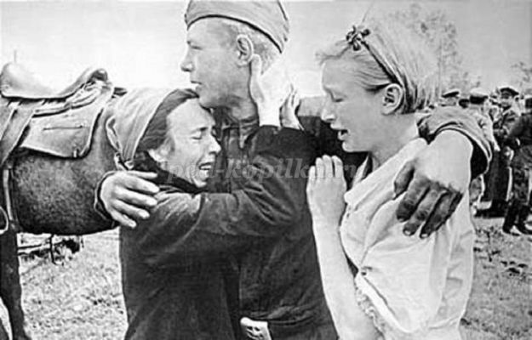

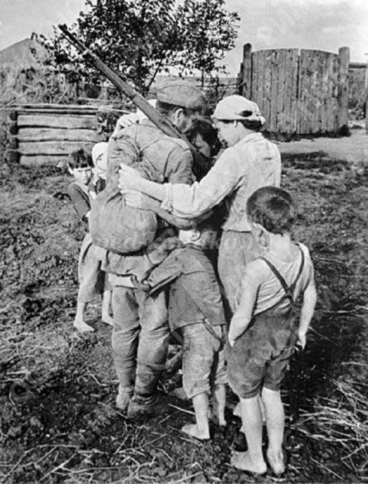

В годы Великой Отечественной Войны ни один гражданин не оставался равнодушным…  
 Ребята, а как вы думаете, чем могли помочь те, кто не воевал на фронте? (Ответы детей)  
В тылу работали заводы, для фронта они делали танки, самолеты; отливали снаряды и пули; шили солдатам одежду и сапоги; изготавливали бомбы и ружья для солдат

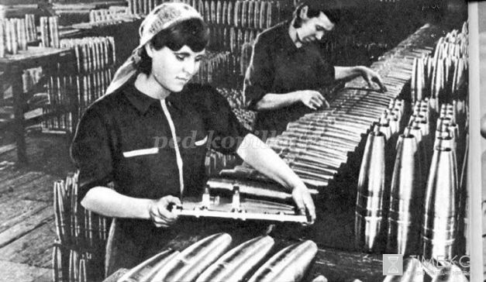

«Все для фронта! Все для победы!» – лозунг советского народа во время Великой Отечественной Войны

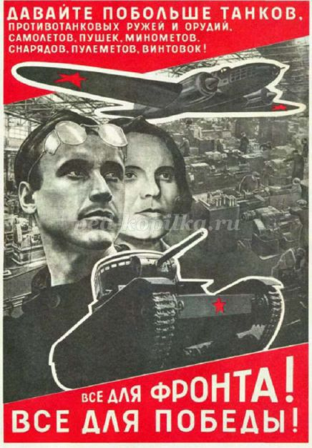

Целых четыре года длилась война. Великая Отечественная Война была самой тяжелой из всех войн, но люди не теряли веры в победу. «Враг будет разбит – победа будет за нами!». В этой страшной войне погибли более 20 миллионов людей. У каждого из них были родные и близкие. Нет в России семьи, которую война обошла стороной.   
На войне было сложено много пословиц и поговорок бойцами. Я предлагаю вам вспомнить их.   
- Русский солдат не знает преград.

- Солдатское дело – воевать храбро и умело.  
- Друг за друга стой и выиграешь бой.   
- Набирайся ума в ученье, храбрости – в сраженье.   
- С родной земли умри – не сходи!  
- Где смелость, там и победа.  
- Кто дрожит, тот и от врага бежит.

Ребята, а когда закончилась война? (ответы детей )  
Война! И жестче нету слова!  
Войну мы вспоминаем снова.  
Ты миллионы жизней унесла..  
Война! Проклятая война!  
 9 мая 1945 года наши солдаты дошли до Берлина – столицы Германии. И там, на самом главном здании, которое называлось Рейхстагом, был водружен наш красный флаг Победы. Красное знамя на здание Рейхстага водрузили сержант М. Егоров и младший сержант Кантария

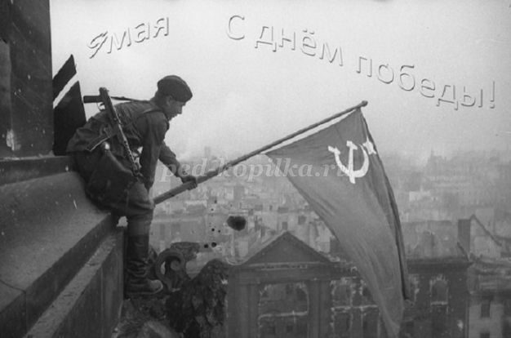

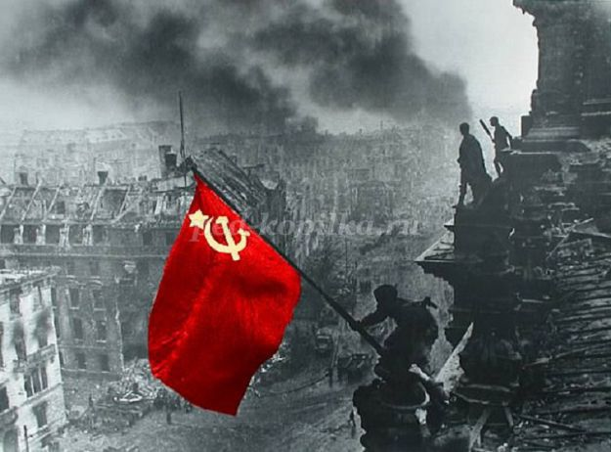

Знамя Победы – это красное знамя, оно стало символом Победы. Красный цвет знамени обозначает огонь и отвагу. На знамени изображены серп и молот, а также пятиконечная звезда

9 мая – это светлый радостный праздник для всех людей. А в этом году мы отмечаем 70 лет великой Победы. К сожалению, все меньше и меньше остается ветеранов, которые были участниками той войны и кому мы обязаны своей свободой. Мы благодарим ветеранов Великой Отечественной Войны за чистое и светлое небо, здоровья и благополучия им еще на долгие годы!

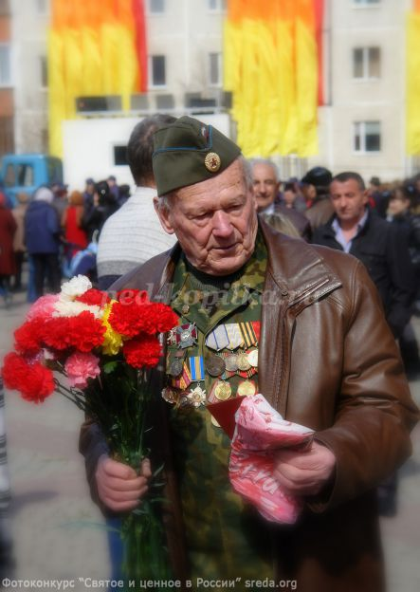

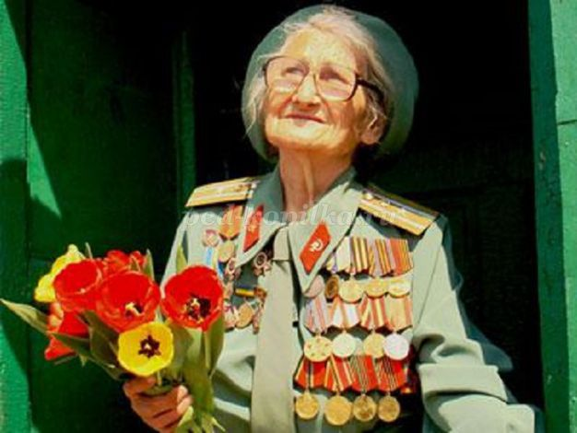

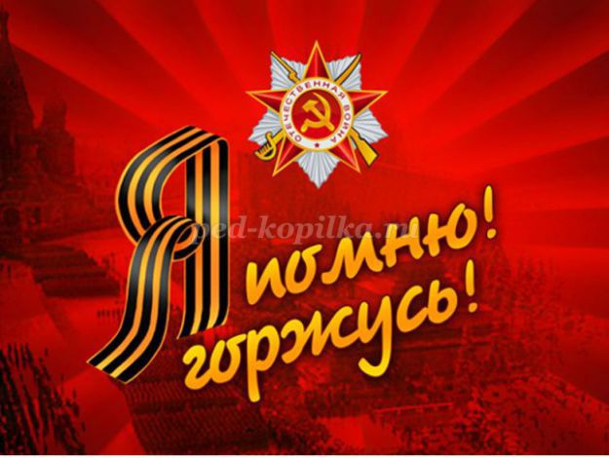Послушайте стихотворение «Дай бог Вам, ветераны, долгих лет!»  
Дай бог Вам, ветераны, долгих лет!  
Спасибо Вам, что мы войны не знаем!  
Ведь Вы нам жизнь своею жизнью дали!  
Дай бог Вам, ветераны, долгих лет!

Ветераны – это люди, отвоевавшие у врага победу, это герои!  
В этот день – 9 мая каждый год вспоминают и тех, кто остался на полях сражений, с благодарностью вспоминают наших славных воинов-защитников, отстоявших мир в жестоких сражениях

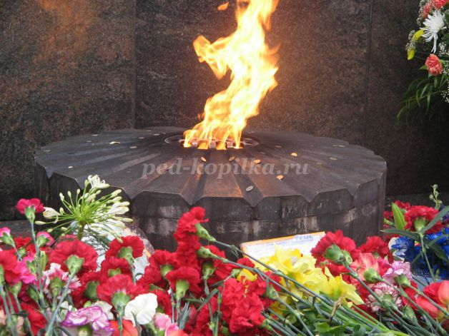

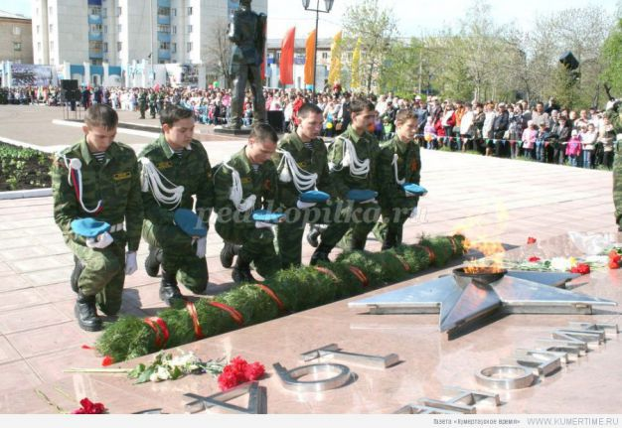

9 мая принято бывать на могилах погибших воинов, возлагать венки, живые цветы тем, кто не вернулся с войны. В память о них горит Вечный огонь

Послушайте ещё одно стихотворение М. Исаковского «Куда б ни шел, ни ехал ты…»  
Куда б ни шел, ни ехал ты,   
Но здесь остановись,  
Могиле этой дорогой  
Всем сердцем поклонись.  
Кто б ни был ты – рыбак,  
Шахтер,   
Ученый иль пастух,-  
Навек запомни: здесь лежит  
Твой самый лучший друг.  
И для тебя, и для меня  
Он сделал все, что мог:  
Себя в бою не пожалел,  
А Родину сберег.  
Ребята, ежегодно 9 мая устраивают парад военных войск в честь праздника Победы!

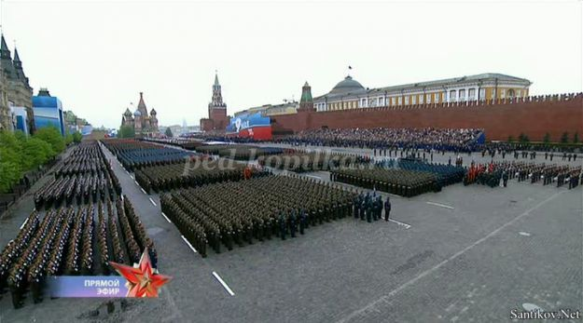

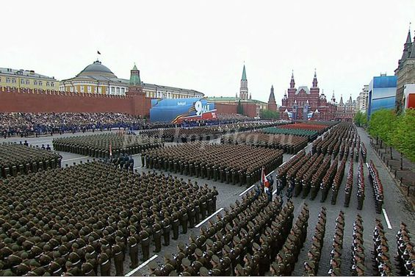



А что еще бывает в этот день, послушайте загадку:  
Вдруг из темной темноты  
В небе выросли кусты  
А на них – то голубые,  
Пунцовые, золотые  
Распускаются цветы  
Небывалой красоты.  
И все улицы под ними  
Тоже стали голубыми,   
Пунцовыми, золотыми.  
Воспитатель: Что же это такое?   
Конечно же, ребята, это салют

Это салют для всех людей, кто участвовал в этой страшной войне, кто погиб, и кто вернулся живым.

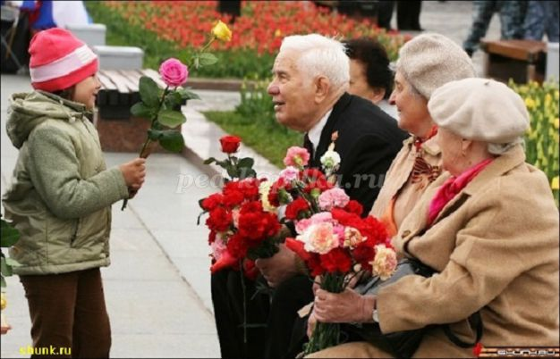<https://zaycev.net/musicset/9may.shtml> - здесь вы сможете послушать песню «День Победы» Д. Тухманова  
День Победы – это праздник со слезами на глазах, это слезы радости и большого горя Воспитатель: Ребята, как вы думаете, что мы должны сделать, если встретим ветерана?   
Поздравить с праздником, поблагодарить за мирную жизнь, вручить цветы.

Завершить нашу беседу мне хотелось бы следующими словами:  
Мир – это главное слово на свете.  
Мир очень нужен нашей планете!  
Мир нужен взрослым!  
Мир нужен детям!  
Мы скажем снова «Нет Войне!»  
И повторим мы это слово.  
Пусть мирно будет на земле,  
Пусть будет мир всему основой!

<https://www.youtube.com/watch?v=ucAGfi006_g&feature=youtu.be&list=PLdkRu6lsGvYCYX4nx8QN4kQha055eGXVF&t=48> – ребята, здесь можно посмотреть мультфильм «Солдатская сказка».

<https://www.youtube.com/watch?v=AfpyaBY3BKg> – а здесь посмотреть фильм о Великой Отечественной

войне.

<https://www.youtube.com/watch?v=OxD_ja058vA> – мультфильм «Жить» Мультфильм о Великой Отечественной войне. Главный герой - молодой солдат преодолевает страх смерти, чувство самосохранения. Противотанковый расчет, в котором служит герой, затерялся в степи и вступает в бой с танками противника.